**Annexe 1**

|  |
| --- |
| **chaque mot a sa place, chaque mot à sa place** |

Bandelette 1

Nous avons semé de la salade et des carottes dans notre potager.

Bandelette 2

Nous avons semé de la salade et des carottes dans notre potager.

Bandelette 3

Nous avons semé de la salade et des carottes dans notre potager.

◼

Bandelette 4

Nous avons semé de la salade et des carottes dans notre potager.

◼

[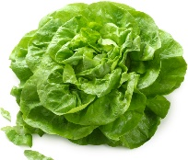](http://www.google.be/url?sa=i&rct=j&q=&esrc=s&source=images&cd=&ved=0ahUKEwjltuPjhtHJAhUKtBoKHS9xBVEQjRwIBw&url=http://sanslactose.canalblog.com/archives/2014/03/19/29476382.html&psig=AFQjCNGhnqUKGOdqCl1gGKw6NqBg5QKOiA&ust=1449828647612710)[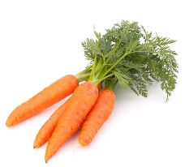](http://www.google.be/url?sa=i&rct=j&q=&esrc=s&source=images&cd=&cad=rja&uact=8&ved=0ahUKEwi_0_CBh9HJAhWGXhoKHQSjCUoQjRwIBw&url=http://fr.medlicker.com/817-quels-sont-les-bienfaits-de-la-carotte-pour-la-sante&psig=AFQjCNGbqBtfBPTt1wHgANBbDBz16To08A&ust=1449828716861380)[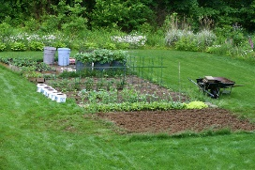](http://www.google.be/url?sa=i&rct=j&q=&esrc=s&source=images&cd=&cad=rja&uact=8&ved=0ahUKEwjOpcfHh9HJAhWFrRoKHQ3CAB0QjRwIBw&url=http://www.gerbeaud.com/jardin/fiches/un-petit-potager,1497.html&psig=AFQjCNHWVEo6dnY1JOguIgnCHdHoIMJXjQ&ust=1449828769133712)

Bandelette 5

Nous avons semé de la salade et des carottes dans notre potager.

◼

Modèle synthèse classe possible :

Nous avons semé de la salade et des carottes dans notre potager.

◼

[](http://www.google.be/url?sa=i&rct=j&q=&esrc=s&source=images&cd=&cad=rja&uact=8&ved=0ahUKEwi_0_CBh9HJAhWGXhoKHQSjCUoQjRwIBw&url=http://fr.medlicker.com/817-quels-sont-les-bienfaits-de-la-carotte-pour-la-sante&psig=AFQjCNGbqBtfBPTt1wHgANBbDBz16To08A&ust=1449828716861380)